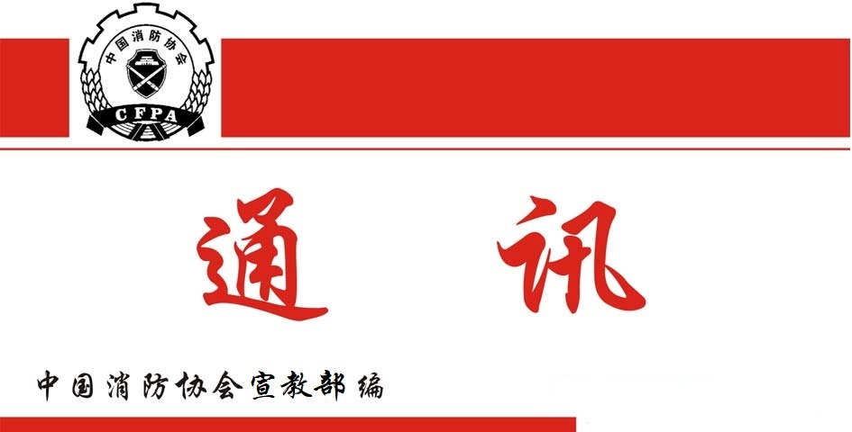

总第302期
2025年2月28日
【党建要闻】
●按照全国性行业协会商会第十一联合党委有关要求，2月20日上午，中国消防协会党支部召开组织生活会。党支部书记曹忙根主持会议。协会监事长梁新国列席会议。
协会领导高度重视此次组织生活会，要求把会议开成一次开门纳谏、深入剖析、提高认识，增进团结的高质量会议。会前，采取集中和个人自学相结合的方式，学习了习近平总书记关于党的建设特别是党的自我革命的重要思想，学习了习近平总书记在中央政治局民主生活会和二十届中纪委四次全会上的重要讲话。每名党员采取个别谈心谈话等方式，广泛征求对党支部及本人的意见建议，并认真撰写对照检查材料。
组织生活会上，党支部书记曹忙根代表党支部进行对照检查，并带头进行个人对照检查，各位党员逐一进行对照检查。大家开门见山，直奔主题，深入查摆问题，坦诚交流思想，从严从实开展批评和自我批评，体现了勇于自我革命精神和政治担当。
大家一致认为，通过检视反思和党性分析，进一步统一了思想认识，增强了学习贯彻习近平新时代中国特色社会主义思想的政治自觉；进一步强化党纪观念，增强了严以修身 ，廉洁自律的思想自觉；进一步明确了努力方向，增强了推动新时代中国消防协会工作高质量发展的行动自觉。
会议要求，2025年，协会党支部要在强化理论学习中抓好整改。把习近平新时代中国特色社会主义思想作为根本遵循，认真学习领会习近平总书记关于社会工作的重要批示，深刻领悟“两个确立”的决定性意义，坚决做到“两个维护”。在遵规守纪中抓落实整改。常态化开展党性党风党纪教育，使大家时刻不忘自己的党员身份，时刻牢记党员宗旨，时刻绷紧党纪这根弦，高标准规范自己的言行。要在实干担当中抓好整改。坚持以党建带会建、促会建，认真贯彻落实中央《整治形式主义为基层减负若干规定》精神，把党建工作与业务工作紧密融合起来，使其同频共振，相互促进。激励广大党员充分发挥先锋模范工作，干字当头，勇挑重担，为协会高质量建设和发展做出积极贡献。
【工作动态】
●2024年12月27日，中国科协办公厅发出通知，对2024年全国科普日优秀组织单位和活动予以表扬，1770个活动被评为2024年全国科普日优秀活动，中国消防协会主办的《文物建筑火灾特点及消防安全管理》名列其中。
●1月15日，中国消防协会召开2024年度工作总结暨表彰大会。协会陈伟明会长，李引擎、牛跃光、马维光副会长，曹忙根副会长兼秘书长，及全体员工参加会议。会议由曹忙根同志主持。
会上，协会各部门及实体机构负责人简要汇报了一年来的工作。牛跃光副会长代表协会党委总结点评了全年工作及各部门表现，李引擎副会长宣读了《中国消防协会关于表彰2024年度先进工作者的决定》， 陈伟明会长在讲话中强调，要提升政治站位，认真履职，主动尽责，切实完成新一年的各项工作任务。
●协会主编的《中国消防协会科学技术年会论文集》全文被国内外知名文献资料平台“中国知网”收录，为消防科技工作者及时了解业内学术动态、检索消防学术资料提供了便利。该论文集自2010年开始，聚焦社会安全管理创新、消防标准化工作、建筑消防设施和建筑防火技术、火灾事故调查与认定、灭火与应急救援等专业，每年面向消防救援领域征集学术论文，并汇编成册正式出版。
●1月7日，中国消防协会在天津召开科技成果评估会，组织专家对应急管理部天津消防研究所牵头完成的“面向重大石化火灾的成套化高效环保智能压缩空气泡沫灭火技术装备”和“火灾爆炸事故调查视频分析关键技术及装备”两个项目进行了科技成果评估。会议成立了由科研机构、高等院校、消防救援机构等领域的专家组成的评估项目组，中国民航大学周晓猛教授担任组长。评估项目组听取了科技成果整体情况的汇报，审阅了相关技术资料，依据国家标准《科技成果评估规范》（GB/T 44731-2024），采用定量定性相结合的方法，经质询、讨论和综合评估，形成了严谨的评估结论。
●1月8日，中国消防协会在北京召开科技成果评估会，组织专家对中国消防救援学院、华北电力大学、北京航天常兴科技发展股份共同完成的“基于数据驱动的新能源发电及输配电系统火灾预警与溯源技术及应用”项目进行了科技成果评估。成立了由科研机构、高等院校、消防救援机构等领域的专家组成的评估项目组，中国航天科工集团公司科技委、中国航天科工飞航技术研究院科技委顾问、中国工程院院士刘永才担任组长。评估专家听取了项目工作报告，查阅了项目技术研究报告、经济社会效益分析报告（含应用证明）、论文检索报告、科技查新报告、第三方检测报告等相关资料，依据国家标准《科技成果评估规范》（GB/T 44731-2024），采用定量定性相结合的方法，经质询讨论，形成了严谨的评估结论。
●1月14日，中国消防协会在北京召开科技成果评估会，组织专家对中山大学、北方工业大学牵头完成的“面向智慧化工园区的多机器人协同全域感知与智能决策系统”项目进行了科技成果评估。成立了由科研机构、高等院校、社会团体等领域的专家组成的评估项目组，北京应急技术创新联盟理事长、研究员吴志强担任组长。评估专家听取了项目工作报告，查阅了技术研制与实施报告、应用证明材料、成果支撑材料（包含查新报告、代表作列表、论文检索、国家基金课题证明、专利软著）等相关资料，依据国家标准《科技成果评估规范》（GB/T 44731-2024），采用定量定性相结合的方法，经质询讨论，形成了严谨的评估结论。
●应中国消防协会邀请，日本消防协会访华团一行5人，于1月20日至24日赴苏州、上海两地访问，与当地消防救援机构进行了交流。
访华团由日本消防协会国际部课长福地宽带队，成员来自日本各地消防部门的优秀代表。访华期间，代表团先后参观了苏州市消防救援支队特勤大队和上海特勤支队新泾站，实地考察了中国消防特勤队的建设情况、装备设施以及训练模式，并与上海市消防协会进行了交流。
●2月18日，协会组织召开《泵组式全氟己酮灭火装置》《灭火剂中全氟辛烷磺酸（PFOS）和全氟辛酸（PFOA）类物质含量限值和测定方法》《环境友好型水基型灭火剂评价方法》3部团体标准立项审查会，邀请科研院所、高等院校、相关企业、消防救援等领域的11名专家组成了审查专家组。专家在审阅标准立项申请材料的基础上，听取了申报单位关于立项必要性、可行性、主要技术内容、与现行有关国家标准和行业标准关系等方面的说明，对标准草案和编制工作提出了明确的和可操作的审查意见，建议将《环境友好型水基型灭火剂评价方法》标准名称改为《水基型灭火剂环境友好性技术要求和试验方法》。经综合评议和线上投票表决，审查专家形成了审查会议纪要，同意《泵组式全氟己酮灭火装置》等3部标准立项。
●2月20 日，中国消防协会在京举行《数据中心锂离子电池消防安全白皮书》发布仪式暨数据中心锂离子电池安全应用技术论坛，正式发布《数据中心锂离子电池消防安全白皮书》（以下简称白皮书）。来自消防科研机构、高等院校及相关专业企业的百余名专家学者和企业代表参加发布仪式。白皮书聚焦数据中心锂离子电池消防安全，提出了全链条、系统性的消防安全解决方案，技术论坛围绕锂离子电池火灾特点、消防设计、灭火技术、数据中心锂离子电池安全技术、设计经验分享和火灾实战处置等专题，展开了深入研讨。
白皮书填补了数据中心消防安全应用行业性技术文件的空白，意义重大。相关单位以白皮书为指导，全面落实消防安全要求，积极采信应用，全链守护锂电消防安全，共同推进数据中心消防安全工作迈向新台阶，必将助力数字经济安全发展和高质量发展。
●2月25日，协会组织召开《新能源汽车用控火毯》《飞机差压式气体灭火剂浓度分析仪》《储能电站锂离子电池热失控诱发火灾危险测试方法》3部团体标准立项审查会，邀请科研机构、高等院校、消防救援队伍、消防协会及相关企业等领域的11名专家组成了审查专家组。专家在审阅标准立项申请材料的基础上，听取了申报单位关于立项目的、必要性主要技术内容、与现行有关国家标准和行业标准关系等情况的汇报，对标准草案和编制工作提出了明确的和可操作的审查意见，建议《新能源汽车用控火毯》《储能电站锂离子电池热失控诱发火灾危险测试方法》应根据标准草案的技术内容调整标准名称。经综合评议和专家表决，四分之三以上的专家同意立项并形成会议纪要。
【会员之窗】
●1月2日，石油化工防火专业委员会组织全体委员宣贯2024年中国消防协会科技年会精神，主任委员邱少林对2025年工作进行了部署。
●2月8日，宁夏消防协会召开了2025年第一季度消防安全管理员培训认定工作会议。
●2月20日上午，江苏省消防协会会长蒋正林带队赴应急管理部上海消防研究所学习交流。

